大电流雪崩 系列高压二极管
大电流雪崩 系列高压二极管（1-10kV，120-250nS)
 | 本产品主要用于静电除尘、医疗设备系统中高压整流。

主要参数
产品型号 |  | 雪崩击  穿电压  VR(kV) | 反向重复  峰值电压  VRRM(kV) | 正向  平均电流  IF(A) | 正向不重复  浪涌电流  IFSM(A) | 正向  峰值电压  VFM(V) | 最大反向峰值电流  IRM(μA) |  | 反向  恢复时间  trr(nS） | 存储温度  Tstg（ ℃）
 |  |  |  |  |  |  | Ta=25℃ | Ta=100℃ | 反向  恢复时间  trr(nS） | 存储温度  Tstg（ ℃）
BR系列 | BR2 | 3 | 2 | 2.0 | 30 | 2.4 | 5 | 50 | - | -40～+120℃
BR系列 | BR4 | 5 | 4 | 1.0 | 30 | 4.4
BR系列 | BR2F | 3 | 2 | 1.0 | 30 | 6.0 | 10 | 100 | 120 | -40～+120℃
BR系列 | BR5F | 6 | 5 | 0.8 | 30 | 15.0
BR系列 | BR10F | 11 | 10 | 0.4 | 30 | 20.0
HVRW系列 | HVRW1 | 2 | 1 | 5.0 | 50 | 3.0 | 20 | 200 | 250 | -40～+120℃
HVRW系列 | HVRW2 | 3 | 2 | 3.0 | 50 | 4.0
HVRW系列 | HVRW3 | 4 | 3 | 2.0 | 50 | 5.0
HVRW系列 | HVRW4 | 5 | 4 | 1.5 | 50 | 6.0

外形尺寸：
示意图 | 型号 | A | B | φ1 | φ2
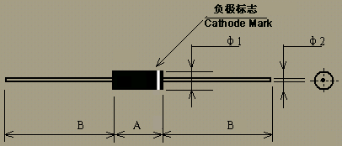 | BR系列 | 9.0 | 24 | 5 | 1.28
 | HVRW系列 | 9.6 | 24 | 8 | 1.28

深圳市伟力升电子有限公司
0755-82565092 F:83291863
E-MAIL：guruli2003@yahoo.com.cn
http://www.wlsdz.com

